**ՀԱՅԱՍՏԱՆԻ ՀԱՆՐԱՊԵՏՈՒԹՅԱՆ ԿՐԹՈՒԹՅԱՆ, ԳԻՏՈՒԹՅԱՆ, ՄՇԱԿՈՒՅԹԻ և ՍՊՈՐՏԻ ՆԱԽԱՐԱՐՈՒԹՅՈՒՆ**

**ՀԱՅԱՍՏԱՆԻ ԱԶԳԱՅԻՆ ՊՈԼԻՏԵԽՆԻԿԱԿԱՆ ՀԱՄԱԼՍԱՐԱՆ**

**ՍԻՆՈՓՍԻՍ ԱՐՄԵԻՆԱ ԿՐԹԱԿԱՆ ԴԵՊԱՐՏԱՄԵՆՏ**

**ԿՈՒՐՍԱՅԻՆ ԱՇԽԱՏԱՆՔ**

**ՏՀՏԷ ինստիտուտի ՄՍ և Հ ամբիոն**

Առաջադրանքը տրվեց ՝ 09․02․2023

Կուրսային աշխատանքի պաշտպանությունը ՝ 01․06․2023

**Խումբ** ՏՏ 019-Ս

**Առարկա** Դիսկրետ մաթեմատիկա

**Թեմա** Գրաֆի կողային ծածկույթի թիվը

**Ուսանող**  Յուրա Գալոյան

**Դասախոս** Գարեգին Սարգսյան

**Երևան 2023**

# Բովանդակություն

Ներածություն 3

Խնդրի դրվածք 4

Խնդրի լուծում 5

Խնդրի լուծման ալգորիթմը 6

Ծրագրի իրականացում 7

Օգտագործված գրականություն 8

# Ներածություն

Կուրսային աշխատանքը նվիրված է վերջավոր գրաֆի կողային ծածկույթի թվի որոշմանը։ Գրաֆի կողային ծածկույթի թվի որոշումը NP բարդության խնդիր է, այսինքն այն չունի բազմանդամային լուծում։

Խնդրի լուծումը բաղկացած է մոտարկող ալգորիթմից, և բոլոր հնարավոր տարբերակները ստուգող մեթոդից։

Ծրագիրը իրացված է C++ ծրագրավորման լեզվի միջոցով։

# Խնդրի դրվածք

Տրված G(V,E) վերջավոր գրաֆի կողային ծածկույթի թվի որոշման ալգորիթմի մշակում և ծրագրային իրացում։

# Խնդրի լուծում

Դիցուք G = (V,E ) – ն գրաֆ է և L-ը ընկած է E-ի մեջ։

Կասենք, որ L-ը հանդիսանում է կողային ծածկույթ G գրաֆում, եթե G գրաֆի ցանկացած գագաթ կից է L-ին պատկանող գոնե մեկ կողի

G գրաֆում ամենաքիչ կողեր պարունակող կողային ծածկույթներին կանվանենք նվազագույն կողային ծածկույթներ։

G գրաֆում նվազագույն կողային ծածկույթի հզորությունը նշանակենք ß՛(G)-ով։ Նկատենք, որ գրաֆում գոյություն ունի կողային ծածկույթ այն և միայն այն դեպքում, երբ գրաֆում չկան մեկուսացված գագաթներ։ Սա, մասնավորապես նշանակում է, որ ß՛(G) պարամետրը սահմանված է միայն այն G գրաֆների համար, որոնցում ցանկացած գագաթի աստիճանն առնվազն մեկ է:

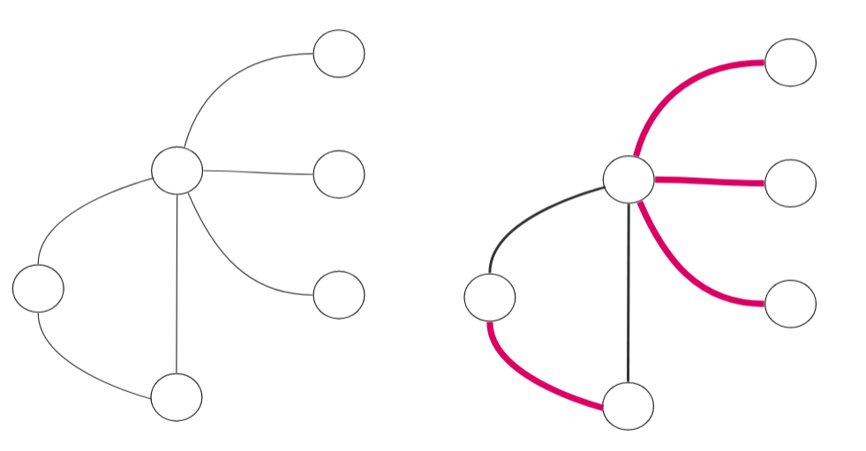

# Խնդրի լուծման ալգորիթմը

Խնդրի լուծումը կազմված է հետևյալ մասերից

* Ստուգվում է բոլոր գագաթների աստիճանը, եթե Գրաֆում կա գոնե մեկ գագաթ, որի աստիճանը զրո է, գրաֆում կողային ծածկույթ գոյություն չունի
* Քանի որ գրաֆում նվազագույն կողային ծածկույթի որոշումը NP խնդիր է, նրա լուծումը իրենից ներկայացնում է բոլոր հնարավոր տարբերակների փորձարկումը
* Նվազագույն կողային ծածկույթ ընտրելու համար համեմատվող կողային ծածույթը որոշվում պարզ մոտարկող ալգորիթմով

Ծրագրի կառուցվածքը՝

Ծրագիրը կազմված է Graph կլասսից։ Կլասսի կոնստրուկտորը ստանում է գրաֆի կողերի բազմությունը պարունակող ֆայլի հարաբերական ճանապարհը, և կարդալով ֆայլի պարունակությունը, տվյալները մուտքագրում է կլասսի edges փոփոխականի մեջ։

getEdgeCoverNP(not polynominal ) ֆունկցիայի միջոցով գտնում ենք նվազագույն կողային ծածկույթը։ Վերջինս պարունակում է մեկուսացված գագաթների առկայությունը ստուգող ֆունկցիա։

Սկզբնական կողային ծածկույթը գտնելու համար օգտագործվում է getEdgeCoverHeuristics ֆունկցիան։ getSubsetsOfArray Ֆունկցիան գտնում է գրաֆի կողերի բազմության բոլոր ենթաբազմությունները։

Ծրագիրը օգտվում է graphviz գրաֆների վիզուալիզացիայի ծրագրից, կողերի բազմությունից գրաֆի գրաֆիկ պատկերը ստանալու համար։

Ելքային ֆայլը, որը պարունակում է կողային ծածկույթը, մատնանշած գրաֆով, գտնվում է graph.dot.png ֆայլում

# Ծրագրի իրականացում

Մուտքային ֆայլի օրինակ՝

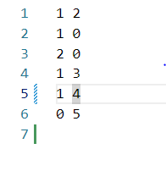

Ելքային արդյունք տերմինալում՝

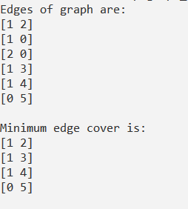

Ելքային արդյունքը graph.dot.png Ֆայլում

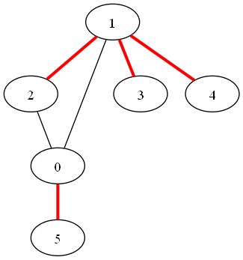

Ծրագիրը տեղակայված է Գիթհաբում հետևյալ հղումով․

<https://github.com/yura-galoyan/graph_course>

# Օգտագործված գրականություն

1. Պ․Ա․ Պետրոսյան, Վ․Վ․ Մկրտչյան, Ռ․Ռ․ Քամալյան - Գրաֆների տեսություն
2. https://graphviz.org/